Le Foyer rural de VATILIEU
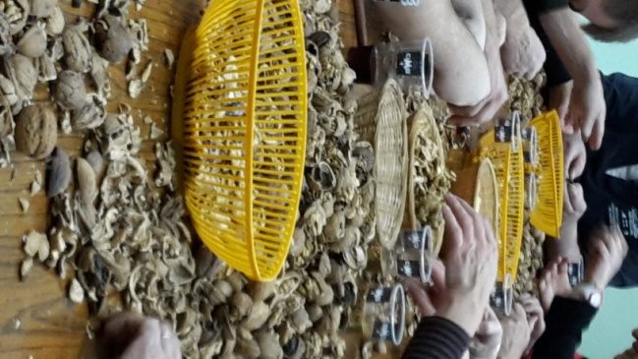
vous propose une soirée
Mondée
dans la bonne humeur
et la joie de se retrouver

Le samedi 26 novembre 2016
à partir de 19h
à la salle des fêtes

Suivi de la dégustation du Beaujolais nouveau

